Język angielski - grupa Motylki 12.11.2020r

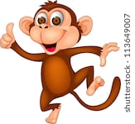 Hello children!
- Drogie dzieci! Przywitajcie się po angielsku (mówimy słowo „Hello”) ze swoją ukochaną maskotką i różnymi przedmiotami i zabawkami wokół siebie, przywitajcie się również z waszymi rodzicami. Na powitanie jak zwykle piosenka: „Hello Cheeky"
https://www.youtube.com/watch?v=2-NWFCsh_RI
- Jeszcze raz powtórzcie sobie nazwy części ciała, których ostatnio się uczyliśmy, obejrzyjcie filmik, posłuchajcie i powtarzajcie kolejne słowa

https://www.youtube.com/watch?v=m-_MBjd07KM

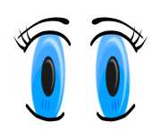 EYES 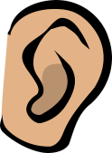 EARS 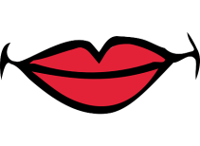 MOUTH 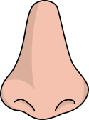 NOSE
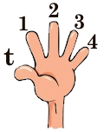FINGERS 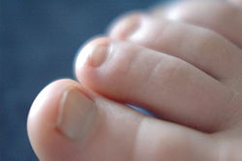 TOES 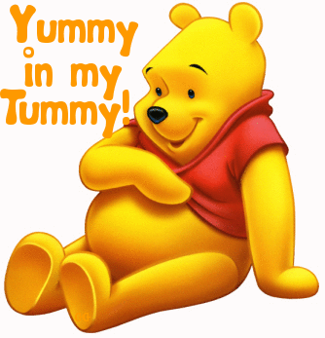 TUMMY
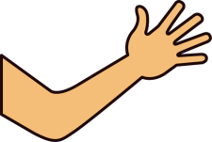ARMS 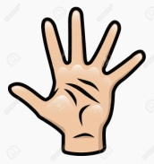HANDS LEGS 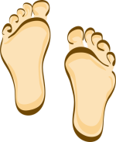FEET
- A teraz posłuchajcie jeszcze raz historyjki „What’s the matter Cheeky?”
https://drive.google.com/drive/u/0/folders/184M6ke5i_WJ6iIBoBWjejj5XOM9PC0bU
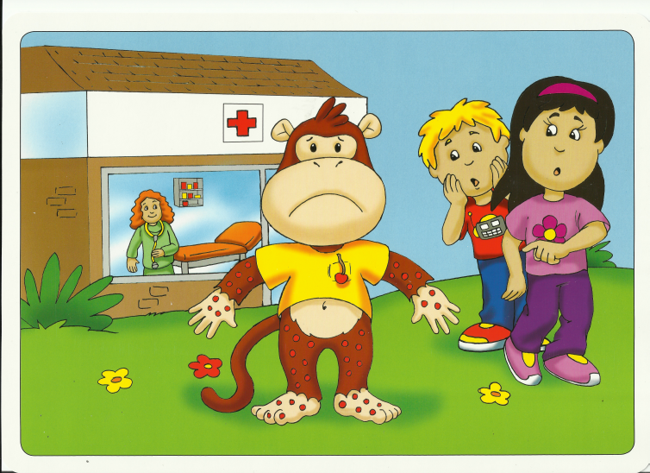
- W historyjce pojawiły się dwa nowe słowa UP / DOWN. Używała ich pani doktor kiedy prosiła Cheeky’ego aby podniósł lub opuścił ręce, żeby mogła go dobrze zbadać. Co te słowa oznaczają? Obejrzyjcie filmik i powtarzajcie nowe słowa oraz wykonujcie wszystkie pokazane ruchy.

https://www.youtube.com/watch?v=sZ_-6gs08EY

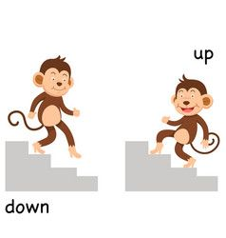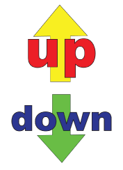
- A teraz zróbcie sobie ćwiczenie na załączonej karcie pracy (zaznaczcie czy małpka idzie w górę czy w dół)

- Na koniec zaśpiewajcie piosenkę żeby pożegnać się z małpką Cheeky:

https://www.youtube.com/watch?v=vyxrwjQrkPg

